**Centro Universitário de João Pessoa - UNIPÊ Fábrica de Software do UBTech Office/UNIPÊ**

Documento de Visão de Sistema

# **OBJETIVO DESTE DOCUMENTO**

O objetivo deste documento é apresentar uma visão geral do sistema de **gerenciamento de Compra e Venda** que será desenvolvido. Serão abordados tópicos como escopo do produto, não escopo do produto, descrição dos envolvidos, visão geral do produto e restrições.

# **HISTÓRICO DE REVISÃO**

| ***Histórico de Revisão*** | | | |
| --- | --- | --- | --- |
| **Data** | **Autor** | **Descrição** | **Versão** |
| 23/08/24 | Ana Maria | Criação do documento | 1.0 |
|  |  |  |  |
|  |  |  |  |
|  |  |  |  |

Obs.: O redimensionamento das colunas das tabelas poderá ser alterado caso haja necessidade.

1. **ESCOPO DO PRODUTO**

O Sistema **Tech Soluções** terá como objetivo principal facilitar o gerenciamento de compra e venda de produtos. O **usuário** terá que acessar o sistema para **visualizar suas rotinas**. A partir das entradas de produtos, o **sistema vai gerar um contas a pagar**, com condições de pagamentos, cadastrados no sistema pelo usuário, gerando relatórios.

O sistema deverá ser capaz de fornecer os seguintes serviços para atender as necessidades dos interessados:

**Perspectiva do Usuário:**

* O sistema deve permitir cadastro de usuários, apenas ao Admin.
* O sistema deve permitir que o usuário dê entrada em produtos.
* O sistema deve gerar um contas a pagar a partir das entradas.
* O sistema deve permitir que o usuário dê saída em produtos, através de vendas.
* O sistema não deve permitir a saída de produtos que não tenham estoque.
* O sistema deve fazer Controle de Estoque.
* O sistema deve permitir que o usuário cadastre produtos, fornecedores, clientes, condições de contas a pagar e gere relatórios.

**Serviços Adicionais:**

* O sistema deve garantir o armazenamento seguro das informações incluídas.
* O sistema deve gerar relatórios referente a todos os serviços, como entradas, saídas, estoque.
* **O sistema deve fornecer suporte técnico e manutenção contínua para garantir o seu funcionamento.**

# **NÃO ESCOPO DO PRODUTO**

O sistema **NÃO** deverá fornecer os serviços para atender as necessidades dos interessados:

* O sistema não deve conter funcionalidades que não estejam de acordo com as normas da empresa.
* O sistema não deve conter funcionalidades para aluguel de produtos.
* O sistema não fornecerá acesso a clientes.
* O sistema não deve conter funcionalidades para serviços prestados.
* O sistema não será uma aplicação web.

**DESCRIÇÃO DOS ENVOLVIDOS**

Os principais envolvidos na plataforma serão: ADMINISTRADOR E FUNCIONÁRIOS.

# **Resumo dos Usuários**

| **Nome** | **Responsabilidades** | **Perfil** |
| --- | --- | --- |
| Admin | É o usuário que vai: Acessar o sistema sem nenhuma restrição. | Utilizador do sistema como **usuário logado** |
| Funcionário | É o usuário cadastrado pelo Admin, para exercer as funções com acesso apenas às suas rotinas correspondentes. | Utilizador do sistema como **usuário logado** |

# **VISÃO GERAL DO PRODUTO**

O sistema **"Tech Soluções"** será um sistema simplificado de gestão de compra e venda. Os usuários cadastrados poderão acessar a plataforma para realizarem suas atividades diárias. Todos os usuários poderão contar com um ambiente seguro e de fácil utilização para a realização de suas responsabilidades.

* 1. **Requisitos Funcionais**

| **Nº** | **Nome** | **Descrição** |
| --- | --- | --- |
| **RF001** | Acesso ao  Sistema | O usuário deve ser capaz de acessar o sistema através da plataforma instalada em sua máquina. |
| **RF002** | Entrada de  Produtos | O usuário deve acessar a aba de estoque, para abrir a tela de entrada de produtos. |
| **RF003** | Contas a pagar | O usuário deve poder incluir no contas a pagar, além das entradas com notas, notas avulsas não relacionadas a compra de produtos para revenda. |
| **RF004** | Saída de  Produtos | O usuário deve acessar a aba de estoque para abrir a tela de venda de produtos. |
| **RF005** | Recebimento  de vendas | Os recebimentos serão através de dinheiro, pix e cartão de crédito ou débito. |
| **RF006** | Login de Usuários | O admin será o único a cadastrar usuários para acessar o sistema. |

* 1. **Requisitos Não Funcionais**

| **Nº** | **Nome** | **Descrição** |
| --- | --- | --- |
| **RNF001** | Segurança da Informação | O sistema deve garantir a segurança e confidencialidade dos dados inseridos. |
| **RNF002** | Usabilidade | A interface deve ser fácil de usar, com funcionalidades bem claras e objetivas. |
| **RNF003** | Disponibilidade | O Sistema deve estar sempre disponível. |
| **RNF004** | Desempenho | O sistema deve ter apenas o necessário, para que tenha o melhor desempenho possível. |
| **RF005** | Manutenção | O sistema deve ter funcionalidades para manutenção e atualizações. |

**6.1 Diagrama de Casos de Uso**

Nesta seção, apresentaremos o diagrama de casos de uso do sistema, que visa representar visualmente as interações entre os atores e o sistema. O diagrama de casos de uso fornece uma visão geral das funcionalidades principais e dos fluxos de trabalho mais relevantes do sistema.

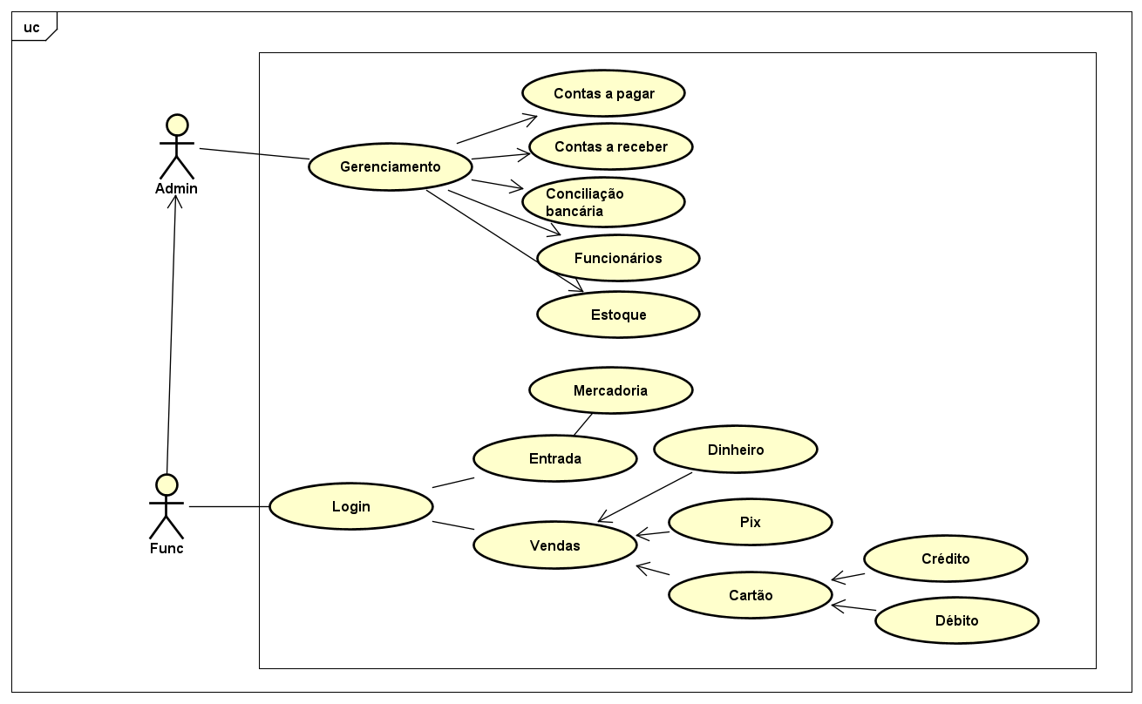

**6.1 Diagrama Entidade-Relacionamento**

O diagrama ER (Entidade-Relacionamento) é uma representação gráfica utilizada na modelagem de sistemas e bancos de dados. Ele descreve a estrutura lógica do sistema, mostrando as entidades (objetos ou conceitos) envolvidos e os relacionamentos entre eles. Esse diagrama é fundamental para compreender como os dados estão organizados e interagem no sistema.

As associações são representações dos relacionamentos entre as entidades no diagrama ER. Elas indicam como uma entidade se relaciona com outra e podem ser do tipo um-para-um, um-para-muitos ou muitos-para-muitos. As cardinalidades são usadas para expressar quantos elementos de uma entidade estão relacionados com a outra entidade. Elas ajudam a definir as restrições e a natureza dos relacionamentos.

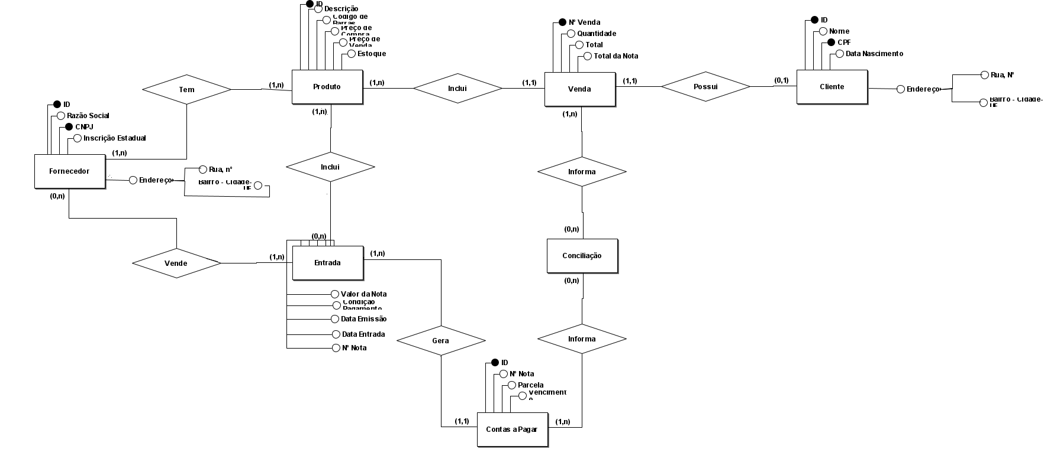

* 1. **Diagrama de Atividades ou de Sequência**

Diagrama de Sequência: O diagrama de sequência é uma representação visual que ilustra as interações e a ordem de mensagens trocadas entre objetos em um cenário específico de um sistema orientado a objetos.

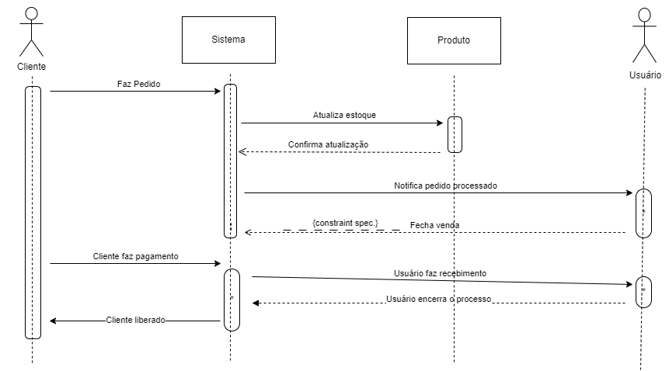

# **7. RESTRIÇÕES**

Para a plataforma **TECH SOLUÇÕES**, listo as restrições abaixo:

* *Necessidade de novas licenças de software;*
* *Custos não cobertos pela métrica;*
* *Imposição de novas tecnologias;*
* *Utilização de diferentes sistemas operacionais;*
* *Plataforma Web;*

# **8. POLÍTICA DE VERSIONAMENTO**

Descreve como será realizada a política de versionamento do projeto.

* *Gitlab;*
* *Cada alteração é acompanhada pela equipe antes de cada commit;*
* É mantido um histórico de versão por meio do gitlab e a cada *commit* são executados testes automatizados, por meio do componente de integração contínua do gitlab.

# **9. REFERÊNCIAS**

São referências para este documento de visão:

LISTAR REFERÊNCIAS

Não se aplica.

Trello

https://trello.com/b/BUYFhY8V/projeto-tech